Géométrie
Objectif : Reporter une longueur à l'aide du compas

Et d’abord, comment reconnaît-on un bon compas ?
• Lorsqu’il est fermé, sa pointe et son crayon se trouvent côte à côte au même niveau.
• Lorsqu’on l’ouvre, il conserve exactement l’ouverture qu’on lui donne,
• La pointe ne glisse pas sur le papier.
• Le crayon est finement taillé.

1 – Voici une ligne droite sur laquelle j'ai placé les points A et B. À l'aide du compas, nous allons, ensemble, ajouter sur cette droite les points C, D, E, etc.
Tous les intervalles entre 2 points successifs devront avoir la même longueur.
Es-tu prêt ? _________
Combien mesure le segment AB ? ____________________________________________________

a. Place la pointe de ton compas sur la point A. (Tu te souviens que le point se trouve exactement à l'endroit où le petit trait croise la droite.)
b. Sans soulever la pointe, ouvre maintenant ton compas et place son crayon sur le point B.
c. Quelle distance y a-t-il maintenant entre la pointe et le crayon ? _________________________
d. Soulève ton compas (sans modifier l'ouverture) et pose sa pointe sur le point B.
e. Trace en petit arc de cercle qui coupe la droite : cela t'indique la position du point C.
f. Continue de la même manière pour placer les points suivants.

Combien de points y a-t-il sur la droite ?______ Combien d'intervalles entre eux ? ______________
Comment calculer la distance entre le point A et le dernier point ?
Vérifie ton résultat en mesurant cette distance sur ta feuille.

2 – Es-tu maintenant capable de construire :
• un triangle équilatéral ABC,
• un triangle FEG tel que [FE] = 7,5 cm, [FG] = 4,5 cm et [EG] = 6 cm ?

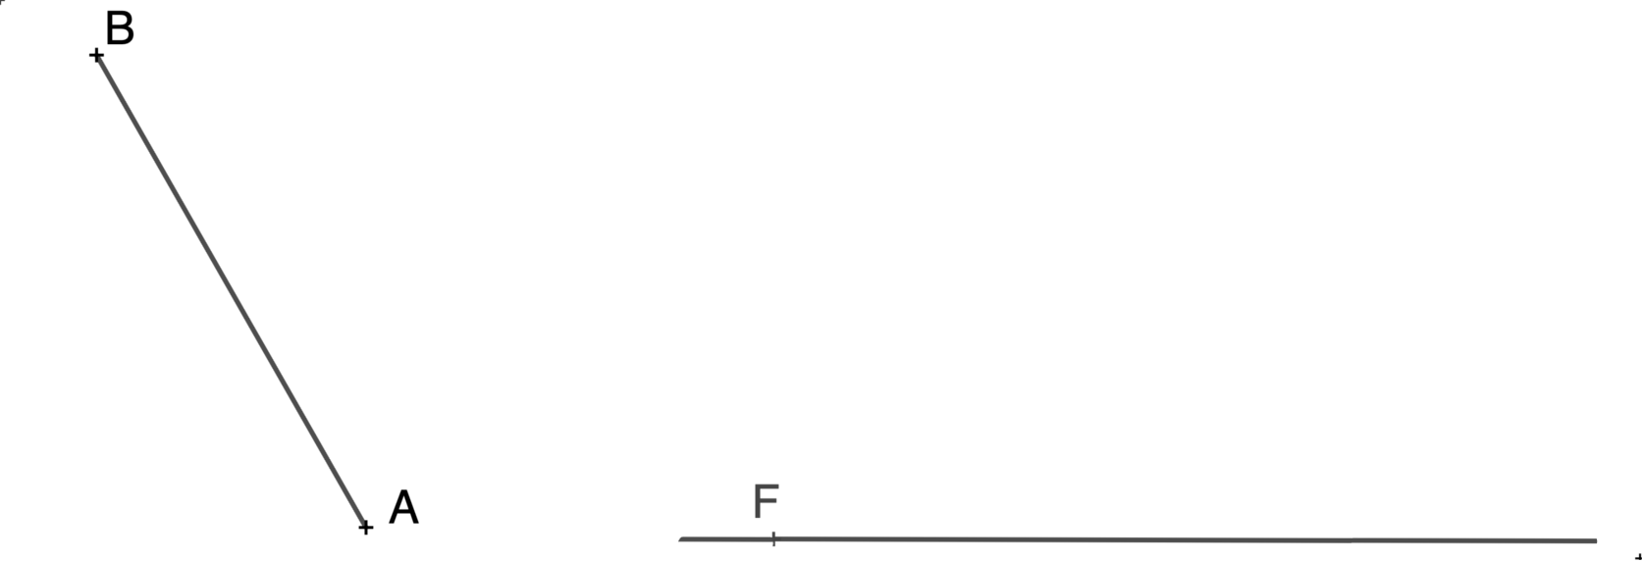
Corrigé
1 – Voici une ligne droite sur laquelle j'ai placé les points A et B. À l'aide du compas, nous allons, ensemble, ajouter sur cette droite les points C, D, E, etc.
Tous les intervalles entre 2 points successifs devront avoir la même longueur.

Combien mesure le segment AB ? Il mesure 2,5 cm.
Quelle distance y a-t-il maintenant entre la pointe et le crayon ? 2,5 cm
Combien de points y a-t-il sur la droite ? Il y en a 7. Combien d'intervalles entre eux ? Il y en a 6.
Comment calculer la distance entre le point A et le dernier point ? 6 X 2,5 = 15 cm
Vérifie ton résultat en mesurant cette distance sur ta feuille.

2 – Es-tu maintenant capable de construire :
• un triangle équilatéral ABC,
• un triangle FEG tel que [FE] = 7,5 cm, [FG] = 4,5 cm et [EG] = 6 cm ?

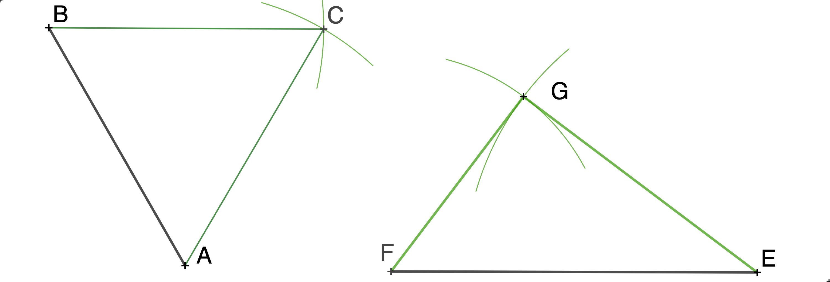

Comment construire le triangle isocèle ?
• Ouvre ton compas à la longueur du segment [AB],
• Place la pointe de ton compas au point A et trace un arc de cercle,
• Place la pointe de ton compas au point B et trace un autre arc de cercle qui coupe le premier,
• Appelle ce point d'intersection C,
• Trace les segments [AC] puis [BC] : tu obtiens le triangle ABC.

L'autre triangle est rectangle. L'as-tu remarqué ?
La démarche de construction est semblable à celle du triangle sauf qu'il faut utiliser le double-décimètre pour ouvrir le compas aux bonnes dimensions.

